Rapport d’évaluation superviseur/-se
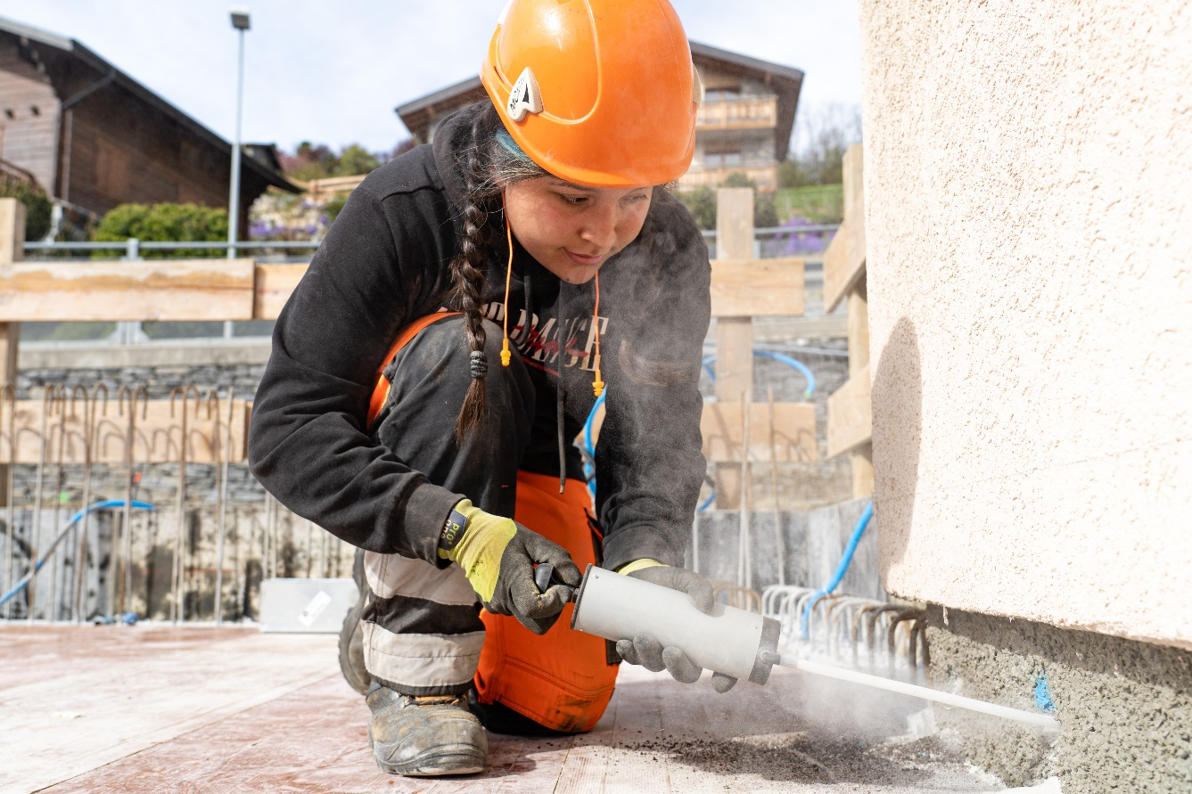

[Jahr]

[Datum]
- INTRODUCTION
      - Données personnelles / motivation / attentes de l’entreprise
        - Coordonnées de l’apprenti(e)
- Quel est le nom/prénom de l'apprenti(e) ?
- Quel âge a-t-il/elle ?
- Quelle école et quelle classe fréquente-t-il/elle ?
- Dans quel domaine le stage d’orientation a-t-il été effectué ? (p. ex. en tant que maçon dans le bâtiment)

Notes :
________________________________________________________________________
________________________________________________________________________
________________________________________________________________________
________________________________________________________________________

Motivation de l’apprenti(e)
- Quelles étaient sa motivation et son intérêt pour la profession ?
- Comment qualifieriez-vous sa présentation et son comportement ?

Notes :
________________________________________________________________________
________________________________________________________________________
________________________________________________________________________
________________________________________________________________________
________________________________________________________________________
________________________________________________________________________

Nos attentes
- Concrètement, quelles étaient nos attentes à l’égard de l’apprenti(e) ?
- Dans quelle mesure l’apprenti(e) a-t-il/elle rempli ces attentes ?
- Qu’a particulièrement bien fait l’apprenti(e) ?
- Qu’est-ce qui peut encore être optimisé selon nous ?

Notes :
________________________________________________________________________
________________________________________________________________________
________________________________________________________________________
________________________________________________________________________
- PARTIE PRINCIPALE
      - Évaluation du contenu du travail
        - Domaines d’activité
- L’apprenti(e) était-il/elle habile de ses mains ?
- L’apprenti(e) a-t-il/elle fait preuve d’initiative et d’autonomie ?
- Quelle était la qualité du travail de l’apprenti(e) ?
- Quelle est la capacité de compréhension de l’apprenti(e) ?

Notes :
________________________________________________________________________
________________________________________________________________________
________________________________________________________________________
________________________________________________________________________
________________________________________________________________________

Conditions de travail
- L’apprenti(e) était-il/elle ponctuel-le et fiable ?
- L’apprenti(e) résiste-t-il/elle au stress ?
- Y avait-il des particularités ?

Notes :
________________________________________________________________________
________________________________________________________________________
________________________________________________________________________
________________________________________________________________________
________________________________________________________________________

Rapport journalier
- Comment jugez-vous l’esprit d’équipe et la serviabilité de l’apprenti(e) ?
- Quelle était son aptitude à communiquer avec les collaborateurs du chantier et les responsables de l’encadrement ?
- Y a-t-il eu des divergences par rapport au programme ? Si oui, lesquelles et pourquoi ?
- Quel est le feedback à 360° au sujet de l’apprenti(e) ?

Notes :
________________________________________________________________________
________________________________________________________________________
________________________________________________________________________
- CONCLUSION
      - L’essentiel en bref
        - Bref récapitulatif
- Comment l'apprenti(e) s’est-il/elle comporté(e) de manière générale ?
- Sommes-nous prêts à lui proposer une place d’apprentissage ?
- Qu’est-ce qui nous a particulièrement impressionnés, préoccupés ?

Notes :
________________________________________________________________________
________________________________________________________________________
________________________________________________________________________
________________________________________________________________________

Réflexion sur le stage d’orientation
- Nos attentes ont-elles été satisfaites, dépassées ou déçues, et pourquoi ?

Notes :
________________________________________________________________________
________________________________________________________________________
________________________________________________________________________
- ANNEXE
      - Documents et matériel complémentaires
        - Documents et matériel reçus par l’apprenti(e)
________________________________________________________________________
________________________________________________________________________
        - Documents et matériel restitués par l’apprenti(e)
________________________________________________________________________
________________________________________________________________________

Pour l’entreprise :
Lieu, date : ____________________________________
Signature & cachet : ___________________ _________________

